
INSTRUKCJA OBSŁUGI – PL
IN 18397 Atlas wielofunkcyjny inSPORTline Phanton
SPIS TREŚCI
INSTRUKCJA BEZPIECZEŃSTOWA 3
WPROWADZENIE 3
LISTA CZĘŚCI 5
WIDOK PO ROZŁOŻENIU 7
MONTAŻ 10
MONTAŻ RAMY W KSZTAŁCIE LITERY „L” 26
INSTRUKCJA OBSŁUGI KONSOLI (ST6355) 29
ĆWICZENIA DOSTĘPNE NA MULTI-GYM INSPORTLINE PHANTON 30
ĆWICZENIA 30
OCHRONA ŚROWISKA 32
WARUNKI GWARANCJI, ZGŁOSZENIA GWARANCYJNE 32

INSTRUKCJA BEZPIECZEŃSTOWA

WPROWADZENIE
Dziękujemy za zakup tego urządzenia. Sprawdź, czy wszystkie części są kompletne i nieuszkodzone. Jeśli brakuje jakiejkolwiek części, skontaktuj się z serwisem. Skontaktuj się również z serwisem w przypadku naprawy lub uszkodzenia. To urządzenie jest przeznaczone wyłącznie do użytku domowego. Użycie niezgodne z przeznaczeniem może spowodować utratę gwarancji. Nie używaj go do celów komercyjnych.
Opis techniczny:
- Solidna stalowa rama z zakrytymi obciążnikami
- Ergonomiczna wyściółka i regulowane oparcie wykonane ze skóry syntetycznej (środkową część można ustawić w 3 pozycjach)
- Fotel z regulacją w poziomie i w pionie (2 pozycje)
- Galwanizowana powierzchnia
- Wykonany z rur stalowych 50 x 50 mm
- Wzmocnione koła pasowe z włókna szklanego z łożyskami przemysłowymi
- Kable wykonane ze zwojowej stali lotniczej o bardzo trwałej powierzchni winylowej
- Wielofunkcyjny elektroniczny licznik do stepera, ławki oraz górnego i dolnego koła pasowego
- Obciążenia: 65 kg z wysoką siłą przenoszenia (7 x 3,62 kg (8 funtów), 7 x 4,53 kg (10 funtów), 1 x 8 kg stałej masy)
- W zależności od dostępnej przestrzeni, możesz ustawić stopnie schodowe i drążek równoległy za resztą sprzętu lub po prawej lub lewej stronie (zespół w kształcie litery L)
- Maksymalna wysokość użytkownika: 195 cm
- Wymiary podstawy: dł. 230 cm x szer. 85 cm x wys. 215 cm
- Przestrzeń niezbędna do pełnego montażu atlasu: dł. 264 cm x szer. 130 cm x wys. 215 cm
- Wymiary podstawy w kształcie litery L: dł. 198 cm x szer. 130 cm x wys. 215 cm
- Przestrzeń niezbędna do ćwiczeń na siłowni w kształcie litery L: dł. 228 cm x szer. 163 cm x wys. 215 cm
- Waga: 165,5 kg
- Limit wagi: 150 kg
- Limit wagi steppera: 120 kg
- Kategoria HC (EN 957)
Wskaźnik przeniesienia siły zgodnie ze standardami TÜV / GS:
- Motylek: 1: 1,55
- Wyciskanie: 1: 1,68
- Górne koło pasowe: 1: 1.3
- Wyciąg na nogi: 1: 2: 1:2
Podstawowe informacje:
1．Jest przeznaczony tylko do użytku domowego. Nie używaj go do celów komercyjnych i nie przekraczaj limitu obciążenia.
2．Ćwicz rozsądnie. Nadmierny trening może powodować komplikacje zdrowotne.
3．Skonsultuj się z lekarzem przed rozpoczęciem jakiegokolwiek treningu. Jest to konieczne, jeśli masz jakieś problemy zdrowotne, nadciśnienie, powikłania ortopedyczne itp.
4．Producent nie ponosi odpowiedzialności za obrażenia powstałe w wyniku niewłaściwego użytkowania lub niewłaściwego montażu.
Zalecany profesjonalny montaż. Aby uzyskać więcej informacji, skontaktuj się z producentem..
Środki ostrożności:
Postępuj zgodnie z tymi instrukcjami, aby bezpiecznie z niego korzystać:
- Maks. obciążenie wynosi: 150 kg.
- Certyfikowany zgodnie z EN957 w klasie HC. Tylko do użytku domowego.
- Nie używaj go w miejscach pozbawionych powietrza.
- Chronić przed ekstremalnymi temperaturami, wodą i wilgocią.
- Przed rozpoczęciem treningu przeczytaj uważnie instrukcję.
- Połóż go tylko na płaskiej i solidnej powierzchni. Sprawdź jego stabilność.
- Zachowaj odstęp bezpieczeństwa wynoszący co najmniej 2 m wokół tego urządzenia.
- Unikaj nadmiernego wysiłku lub nadmiernego obciążenia.
- Wszystkie dźwignie i regulatory muszą być odpowiednio zabezpieczone.
- Regularnie sprawdzaj wszystkie śruby i nakrętki i dokręć w razie potrzeby. Sprawdź wszystkie elementy. Uszkodzone lub zużyte części należy natychmiast wymienić. Skontaktuj się z serwisem w celu naprawy.
- Regularnie sprawdzaj wszystkie śruby i nakrętki. Muszą dobrze pasować.
- Trzymaj z dala od dzieci i zwierząt domowych.
- To nie jest zabawka.
- Zachowaj instrukcję do wykorzystania w przyszłości.
Ważne:
Odeślij tylko w oryginalnym lub innym bezpiecznym opakowaniu, aby uniknąć uszkodzenia urządzenia.
Skonsultuj się z lekarzem. Jest to szczególnie konieczne, jeśli masz ponad 35 lat lub masz problemy zdrowotne.
Przed użyciem:
Przeczytaj uważnie instrukcję i postępuj zgodnie z instrukcjami montażu.
Rozłóż wszystkie części i sprawdź, czy nie brakuje żadnej części. Nie wyrzucaj materiałów opakowania, dopóki urządzenie nie zostanie całkowicie zmontowane. Śledź zdjęcia, aby ułatwić instalację.

LISTA CZĘŚCI
Lp. | Opis | Ilość | Lp. | Opis | Ilość
1 | Rama główna | 1 | 64 | Tuleja D29 * D21.5 * D10.2 | 4
2 | Środkowa część ramy | 1 | 65 | Płyta mocująca 50 * 120 * 3T | 1
3 | Przednie pionowe podparcie | 1 | 66 | Komputer BC-80258 | 1
4 | Górna część ramy | 1 | 67 | Górny kabel komputerowy 720L | 1
5 | Przednia część ramy | 1 | 68 | Środkowy kabel komputerowy 550L | 1
6 | Wspornik siedziska | 1 | 69 | Dolny kabel komputerowy 400L | 1
7 | Lewe ramię motylkowe | 1 | 70 | Kabel czujnika 110L | 1
8 | Prawe ramię motylkowe | 1 | 71 | Wtyczka D4 * D12 * 13 | 2
9 | Wspornik dla ramienia motylkowego | 1 | 72 | Nip dla kabla komputerowego | 3
10 | Podnóżek | 1 | 73 | Stabilizator przedni | 1
11 | Rura przedłużająca nogę | 1 | 74 | Tylne wsporniki pionowe | 1
12 | Górny drążek | 1 | 75 | Tylna cześć ramy | 1
13 | Dolny drążek | 1 | 76 | Wspornik tylnej pochylni | 1
14 | Oś wałka z pianki | 2 | 77 | Podpórka na ramię | 1
15 | Pasek (tkanina) 40 * 650 | 2 | 78 | Kierownica | 2
16 | Wskazówki Chromowane | 2 | 79L | Lewa poduszka na ramię | 1
17 | Obciążnik | 2 | 79P | Prawe ramię | 1
18 | Wybierak rurki | 1 | 80 | Oparcie | 1
19 | Płyta mocująca | 1 | 81L | Lewy wspornik pedału | 1
20 | Pojedynczy wspornik koła pasowego | 2 | 81P | Prawy wspornik pedału | 1
21 | Pasek (tkanina) 240 * 130 | 2 | 82L | Lewy pedał | 1
22 | Pokrywa 100.3 * 48 * 45 | 2 | 82P | Prawy pedał | 1
23 | Pokrętło D56 * M16 * 24 * D8 | 1 | 83 | Cylinder hydrauliczny | 2
24 | Kołek kulowy | 1 | 84 | Gałka w kształcie litery T | 1
25 | Hak D8 * 80 | 6 | 85 | Ogranicznik D33 * D44 * 41.5 | 2
26 | Łańcuch D4.8 * 18 * 34 * 248 | 1 | 86 | Podpórka wspornika | 1
27 | Dolny wspornik ciężarków | 2 | 87 | Wydrążona nasadka 30 * 30 * 65L | 1
28 | Górny wspornik ciężarków | 2 | 88 | Pokrętło D30 * M16 * 1.5 * 29 * D8 | 1
29 | Pasek na kostkę 496 * 30 | 2 | 89 | Okrągła nasadka D50 * 15 | 2
30 | Łańcuch D4.8 * 18 * 34 * 613 | 1 | 90 | Zakrętka D28 * 14 (M8) | 8
31 | Tuleja D10 * D12 * 5T | 2 | 91 | Zakrętka D28 * 17 (M6) | 4
32 | Stopka 50 * 50 * 76,5 * 4,5t | 6 | 92 | Kwadratowa nakładka 50 * 50 * 18,5 | 2
33 | Okrągła nasadka D1 '' * 17,5 | 16 | 93 | Uchwyt do mocowania siłownika hydraulicznego | 2
34 | Klucz do nakrętek | 2 | 94 | Zakrzywiona płyta | 2
35 | Kwadratowa nakładka 50 * 50 * 18,5 | 5 | 95 | Mocowanie rury | 4
35A | Kwadratowa nakładka 50 * 50 * 20L | 1 | 96 | Wydrążona nasadka D50.8 * D26 * D20L | 2
36 | Kwadratowa nakładka 20 * 50 * 14 | 1 | 97 | Środkowy ciężar płyty | 7
37 | Ogranicznik 35 * 35 * 25 | 1 | 100 | Śruba M10 * 1,5 * 75L | 14
38 | Kwadratowy ogranicznik 42 * 42 * 5T | 1 | 101 | Podkładka płaska D20 * D11 * 2T | 76
39 | Okrągły ogranicznik D60 * D26 * 26T | 2 | 102 | Nakrętka nylonowa M10 * 1,5 * 10T | 37
40 | Klucz imbusowy | 1 | 103 | Śruba M10 * 1,5 * 65L | 18
41 | Rolka | 7 | 104 | Śruba M10 * 1,5 * 70L | 4
42 | Plastikowy pierścień koła pasowego | 7 | 105 | Śruba M8 * 25L | 2
43 | Tuleja D38 * D35.2 * 32 | 2 | 106 | Podkładka płaska D24 * D13.5 * 2.5T | 2
44 | Pianka D23 * D80 * 175L | 6 | 107 | Nakrętka nylonowa M12 * 1,75 * 12T | 1
45 | Pianka D23 * D35 * 127L | 12 | 108 | Śruba M10 * 1,5 * 55L | 1
46 | Górna płytka obciążająca | 1 | 109 | Śruba M10 * 1,5 * 40L | 2
47 | Dolna płytka obciążająca | 7 | 110 | Śruba M10 * 1,5 * 20L | 2
48 | Dolne oparcie | 1 | 111 | Śruba M12 * 1,75 * 85L | 1
48A | Środkowe oparcie | 1 | 112 | Śruba M10 * 1,5 * 60L | 3
49 | Siedzisko | 1 | 113 | Śruba M10 * 1,5 * 95L | 1
50 | Kabel (III) 3270L | 1 | 114 | Śruba M10 * 1,5 * 25L | 10
51 | Kabel (IV) 1430L | 1 | 115 | Śruba M5 * 0,8 * 20L | 6
52 | Kabel (II) 3040L | 1 | 116 | Podkładka płaska D15 * D5.2 * 1.0T | 6
52A | Kabel (I) 1535L | 1 | 117 | Śruba M6 * 1 * 20L | 4
53 | Górny sworzeń selektora ciężaru | 1 | 118 | Podkładka płaska D14 * D6.5 * 0.8T | 12
54 | Podkładka płaska D47.5*D13 * 3T | 1 | 119 | Nakrętka nylonowa M6 * 1 * 6T | 4
55 | Górne gniazdo selektora ciężaru | 1 | 120 | Śruba M8 * 1,25 * 15L | 2
56 | Podniesione koło pasowe D90 * D10 * 28,5 | 5 | 121 | Podkładka płaska D28 * D8.5 * 3T | 4
57 | Płaskie koło pasowe D90 * D10 * 24 | 9 | 122 | Podkładka płaska D38 * D8.5 * 3T | 2
58 | Pasek na kostkę 295 * 95 | 1 | 123 | Podkładka płaska D19 * D8.5 * 1.6T | 8+4
59 | Podkładka pod głowę | 1 | 124 | Śruba M6 * 1 * 35L | 2
60 | Tuleja D18 * D10 * 14.5 | 18 | 125 | Śruba M8 * 1,25 * 20L | 6
61 | Zakrętka D28 * 17 * (M10) | 90 | 126 | Podkładka sprężysta D15.4 * D8.2 * 2T | 4
62 | Zakrętka D30 * 17 * (M12) | 2 | 127 | Śruba M6 * 1 * 40L | 2
63 | Kołek sprężynowy | 1 | 128 | Śruba M8 * 65L | 4

WIDOK PO ROZŁOŻENIU

Lista kontrolna

MONTAŻ
KROK 1
- Zamontuj ramę główną (1) do ramy środkowej (2) za pomocą płaskiej podkładki (101), nakrętki nylonowej (102) i śruby (104).
- Zamontuj dolny wspornik ciężaru (27) i chromowane wskazówki (16) na ramie środkowej (2) za pomocą płaskiej podkładki (101), śruby (110) i śrubę (114) jak pokazano na rys. A.
- Złóż stopkę (32) do ramy środkowej(2).

KROK 2
- Zamontuj dolną płytkę obciążającą (47), środkową płytkę obciążającą (97) i górną płytkę obciążającą (46) do chromowanych wskazówek (16) jak pokazanego na rys. A. Umieść płaską podkładkę (54) na otworze górnej płyty obciążającej (46).
- Zamontuj górne gniazdo selektora ciężaru (55) na rurce selektora ciężaru (18) i zamocuj gniazdo za pomocą górnego sworznia selektora ciężaru (53). Umieścić rurkę selektora ciężaru (18) w otworze ciężarków.
- Zamontuj przednią ramę (5) do ramy głównej (1) za pomocą płyty mocującej (19), płaskiej podkładki (101), śruby (103) i śruby (100) oraz nakrętki nylonowej (102) .
- Złóż podnóżek (10) do przedniej ramy (5) za pomocą śruby (100), płaskiej podkładki (101) i nakrętki nylonowej (102).
- Użytkownicy będą mogli wybrać ilość płytek masy za pomocą sworznia kulowego (24).

KROK 3
- Zamontuj przedni wspornik pionowy (3) do ramy głównej (1) za pomocą płyty mocującej (65), płaskiej podkładki (101), śruby (104) i nakrętki nylonowej (102).
- Zamontuj siedzisko (49) na wsporniku siedziska (6) za pomocą płaskiej podkładki (101) i śruby (109) jak pokazano na rys. A. Zamontuj wspornik siedziska (6) do ramy głównej (1).
- Zamontuj środkowe oparcie (48A) na podpórce wspornika (86) za pomocą śruby (120) i płaskiej podkładki (123) pokazanej na rys. B.
- Złóż podkładkę pod głowę (59), środkowe oparcie (48A) i dolne oparcie (48) do przedniej podpory pionowej (3) za pomocą płaskiej podkładki (101) i śruby (103).
- Zamontuj przedni stabilizator (73) do przedniej ramy (5) za pomocą śruby (100), płaskiej podkładki (101) i nakrętki nylonowej (102).

KROK 4
- Zamontuj górną ramę (4) do chromowanej wskazówki (16) i przedniego pionowego wspornika (3). Złóż kwadratową nasadkę (35) do górnej ramy (4).
- Złóż górną podpórkę ochronną (28) do górnej ramy.
- Przymocuj górny wspornik ciężarków (28), górną ramę (4) i chromowane wskazówki (16) za pomocą płaskiej podkładki (101) i śruby (114).
- Przymocuj górną ramę (4) do przedniej podpory pionowej (3) za pomocą śruby (100), płaskiej podkładki (101) i nakrętki nylonowej (102).
- Zamontuj rurkę przedłużającą nogi (11) do ramy głównej (1) za pomocą płaskiej podkładki (106), nakrętki nylonowej (107) i śruby (111).

KROK 5
- Zamontuj wspornik ramienia motylkowego (9) do ramy górnej (4) za pomocą płaskiej podkładki (101), nakrętki nylonowej (102) i śruby (113).
- Zamontuj lewe ramię motylkowe (7) i prawe ramię motylkowe (8) do wspornika ramienia motylkowego (9) za pomocą śruby (105).
- Zamocuj kwadratowy ogranicznik (38) na wsporniku ramienia motylkowego (9) jak pokazanego na rysunku A.

KROK 6
- Załóż pas (tkaninę) (15) na lewe ramię motylkowe (7) i prawe ramię motylkowe (8) za pomocą tulei (31), płaskiej podkładki (101) i śruby (114).
- Zamontuj oś wałka z pianki (14) do przedniego wspornika pionowego (3), wspornika siedziska (6) i rurki przedłużającej nogi (11). Załóż piankę (44) na oś rolki piankowej (14).

KROK 7
- Zamontuj płaskie koło pasowe (57) do górnej ramy (4) za pomocą tulei (60), śruby (103) i nakrętki nylonowej (102) pokazanej na rys. A.
- Zamontuj podniesione koło pasowe (56) do wspornika ramienia motylkowego (9) za pomocą płaskiej podkładki (101) i nakrętki nylonowej (102) pokazanej na rys. B.
- Zamontuj płaskie koło pasowe (57) do przedniej podpory pionowej (3) za pomocą tulei (60), śruby (103) i nakrętki nylonowej (102) pokazanej na rys. C.
- Zamontuj podniesione koło pasowe (56) do wspornika pojedynczego koła pasowego (20) za pomocą prowadnicy koła pasowego (41), plastikowego pierścienia koła pasowego (42), płaskiej podkładki (101) i nakrętki nylonowej (102) pokazanych na rysunku . D.
- Zamontuj przewód (50) pokazany jako strzałki. Zamontuj koniec pętli przewodu (50) do wspornika pojedynczego koła pasowego (20) za pomocą płaskiej podkładki (101), nakrętki nylonowej (102) i śruby (114).
- Zamontuj górny drążek (12) do górnej ramy (4) za zaczep (25).
- Zamontuj płaskie koło pasowe (57) do górnej ramy (4) za pomocą tulei (60), śruby (103) i nakrętki nylonowej (102) pokazanej na rys. E. Złóż kabel (51) pokazany jako strzałki.

KROK 8
- Zamontuj płaskie koło pasowe (57) do przedniej podpory pionowej (3) za pomocą tulei (60), śruby (103) i nakrętki nylonowej (102) pokazanej na rys. A.
- Zamontuj podniesione koło pasowe (56) do wspornika pojedynczego koła pasowego (20) za pomocą prowadnicy koła pasowego (41), plastikowego pierścienia koła pasowego (42), płaskiej podkładki (101), śruby (112) i nakrętki nylonowej (102) pokazanych na rys. B.
- Zamontuj podniesione koło pasowe (56) do ramy głównej (1) za pomocą prowadnicy koła pasowego (41), plastikowego pierścienia koła pasowego (42), płaskiej podkładki (101), śruby (112) i nakrętki nylonowej ( 102) pokazanych na rys. C.
- Zamontuj przewód (52) pokazany jako strzałki. Podłącz przewód (52) z przewodem(51) za zaczep (25) i łańcuch (26).
- Zamontuj płaskie koło pasowe (57) do rury przedłużającej nogi (11) za pomocą tulei (60), śruby (103) i nakrętki nylonowej (102) pokazanej na rys. D.
- Zamontuj podniesione koło pasowe (56) do ramy głównej (1) za pomocą prowadnicy koła pasowego (41), plastikowego pierścienia koła pasowego (42), płaskiej podkładki (101), śruby (108) i nakrętki nylonowej ( 102) pokazanych na rys. E.
- Zamontuj przewód (52A) pokazany jako strzałki. Złóż dolny drążek (13) lub pasek na kostkę (58) do końca linki (52A) za łańcuch (30) i zaczep (25).
Step 9

- Zamontuj zakrzywioną płytę (94) do obciążnika (17) za pomocą śruby (117), płaskiej podkładki (118) i nakrętki nylonowej (119).
- Załóż obciążnik (17) do dolnego wspornika ciężarków (27) i górnego wspornika ciężarków (28) za pomocą śruby (115) i płaskiej podkładki (116).

KROK 10

- Zamontuj komputer (66) do przedniej podpory pionowej (3).
- Podłącz przewód wstępnie zmontowany do komputera (66) za pomocą środkowego przewodu komputerowego (68) pokazanego na rysunku. A.
- Zamocuj środkowy przewód komputera (68) za uchwyt zacisku na przewód komputera (72) pokazany na rys. B.
- Podłącz górny przewód komputera (67) za pomocą środkowego przewodu komputerowego (68) pokazanego na rysunku. C.
- Podłącz górny przewód komputera (67) do dolnego przewodu komputera (69) pokazanego na rysunku. D.
KROK 11

- Zamontuj tylne wsporniki pionowe (74) do ramy górnej (4) za pomocą płaskiej podkładki (101), nakrętki nylonowej (102) i śruby (103).
- Zamontuj tylną ramę (75) do ramy środkowej (2) i tylnego wspornika pionowego (74) za pomocą podkładki płaskiej (101), śruby (100) i nakrętki nylonowej (102).

KROK 12

- Zamontuj wspornik podpory (77) do tylnego wspornika pionowego (74) za pomocą śruby (100), płaskiej podkładki (101) i nakrętki nylonowej (102).
- Zamontuj oparcie (80) na podporze podłokietnika (77) za pomocą płaskiej podkładki (101) i śruby (103).
- Zamontuj lewą podkładkę ramienia (79L) i prawą nakładkę ramienia (79R) na podporze (77) podłokietnika za pomocą podkładki płaskiej (123) i śruby (128).
- Złóż kierownicę (78) do wspornika podpory (77) za pomocą podkładki płaskiej (123) i śruby (125).
- Zamontuj tylną podpórkę (76) do tylnego pionowego wspornika (74) i do tylnej ramy (75) za pomocą śruby (100), płaskiej podkładki (101) i nakrętki nylonowej (102).

KROK 13

- Zamontuj lewy wspornik pedału (81L) i prawy wspornik pedału (81P) do tylnego pionowego wspornika (74) za pomocą płaskiej podkładki (121), śruby (125) i podkładki sprężystej (126).
- Zamontuj siłownik hydrauliczny (83) do tylnego wspornika pionowego (74) za pomocą płaskiej podkładki (121), śruby (125) i podkładki sprężystej (126). Zamontuj siłownik hydrauliczny (83) do lewego wspornika pedału (81L) i prawego wspornika pedału (81P) za pomocą pokrętła w kształcie litery T (84) i płaskiej podkładki (122).
- Zamontuj lewy pedał (82L) i prawy pedał (82P) do wspornika pedału (81L i 81P) za pomocą płaskiej podkładki (118), śruby (124) i śrubę (127).
- Zamontuj ogranicznik (85) do wspornika pedału (81L i 81P).

KROK 14
Załóż zakrętkę (61 i 62 i 90 i 91) na śruby.

Uwagi
- Użytkownicy mogą pociągnąć ramię motylkowe do przodu i do tyłu zgodnie z innym celem ćwiczenia pokazanym na rys. 1-1 i rys. 1-2.
- Płyta dla stopy może być regulowana w pionie, jak pokazano na rys. 2.
- Wysokość siedziska można regulować, przekręcając pokrętło pokazane na rys. B.
- Użytkownicy mogą wybrać ilość płytek obciążeniowych za pomocą sworznia kulowego.

VKR + STEPPER można regulować w różnych pozycjach pokazanych na rys. 5-1 / 2/3.
- Tylna część przedmiotu;
- Lewa część przedmiotu;
- Prawa część przedmiotu.

MONTAŻ RAMY W KSZTAŁCIE LITERY „L”
Wykonaj kroki od 1 do 10 powyżej, aby następnie zamontować ramę w kształcie litery L. Etapy montażu ramy w kształcie litery L opisano w krokach 11–14 poniżej.
KROK 11
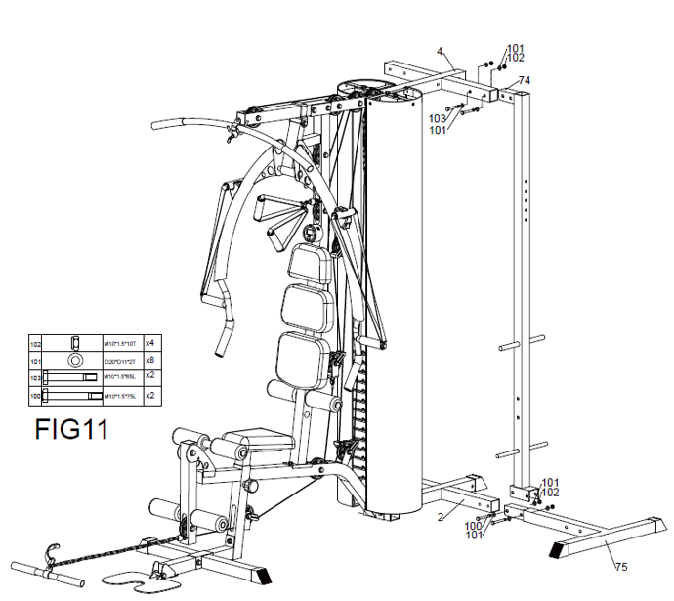
Na górze przymocuj tylną ramę (74) do górnej ramy (4) za pomocą 4 podkładek (101), 2 nakrętek (102) i 2 śrub (103).
Na dole przymocuj tylną belkę (75) do dolnej ramy (2) za pomocą 4 podkładek (101), 2 nakrętek (102) i 2 śrub (100).
KROK 12
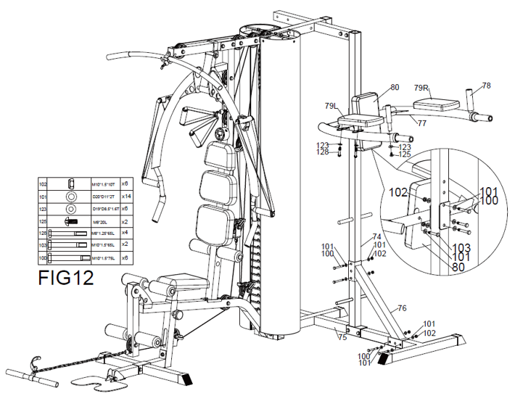

Przymocuj podłokietnik (77) do tylnej ramy pionowej (74) za pomocą 2 śrub (100), 4 podkładek (101) i 2 nakrętek (102)
Przymocuj oparcie (80) do wspornika podłokietnika (77) za pomocą 2 śrub (103) i 2 podkładek (101).
Przymocuj lewe i prawe wsporniki ramion (79 L / R) do wsporników ramion (77) za pomocą 4 śrub (128) i 4 podkładek (123).
Przymocuj uchwyty (78) do wspornika podłokietnika (77) za pomocą 2 śrub (25) i 2 podkładek (123).
Przymocuj tylną dolną podporę (76) do tylnej pionowej ramy (74) i belki (75) za pomocą 4 śrub (100), 8 podkładek (101) i 4 nakrętek (102).
KROK 13
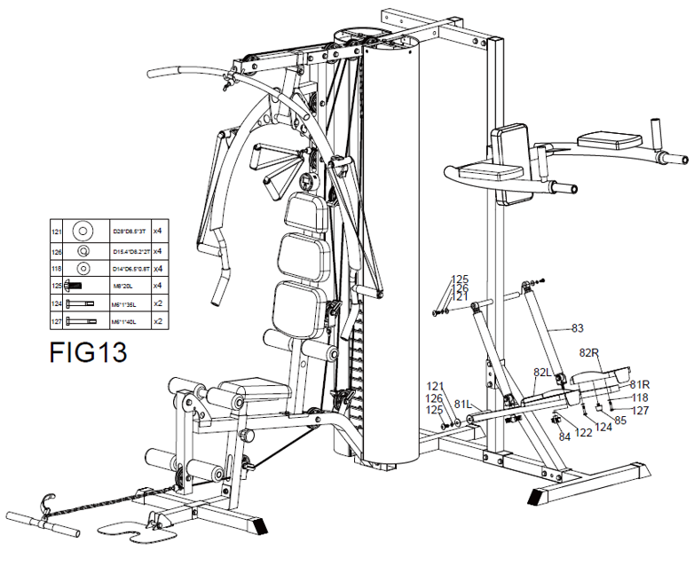
Przymocuj lewy i prawy wspornik pedału (81 L / R) do tylnej ramy pionowej (74) za pomocą 2 śrub (125), 2 podkładek sprężynowych (126) i 2 podkładek płaskich (125).
Przymocuj cylinder hydrauliczny (83) do tylnej ramy pionowej (74) za pomocą 2 śrub (125), 2 podkładek sprężynowych (126) i 2 podkładek płaskich (121). Następnie przymocuj siłowniki hydrauliczne (83) do lewego i prawego wspornika pedału (81 L / R) za pomocą 2 pokręteł (84) i 2 płaskich podkładek (122).
Przymocuj lewy i prawy pedał (82 L / R) do wsporników pedałów (81 L / R) za pomocą 2 śrub (124), 2 śrub (127) i 4 podkładek (118).
Przymocuj amortyzatory (85) do wsporników pedałów (81 L / R).
KROK 14
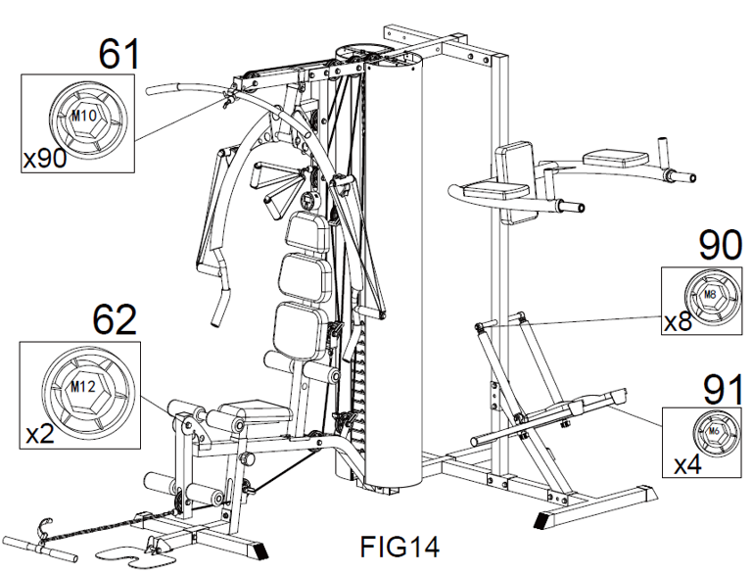
Przymocuj zaślepki (61, 62, 90, 91) na śruby.

INSTRUKCJA OBSŁUGI KONSOLI (ST6355)
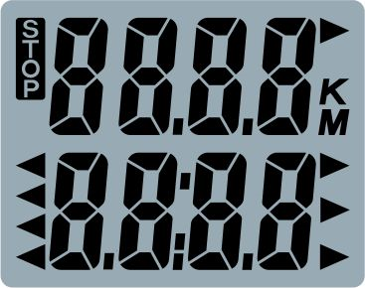
Funkcje przycisków:
MODE/RESET – naciśnij, aby wybrać wstępnie ustawione funkcje lub przytrzymaj dla całkowitego zresetowania wszystkich wartości funkcjonalnych
Funkcje:
STOP – kiedy przestaniesz pedałować, STOP wyświetli się na ekranie
STRIDES/MIN – wyświetlanie kroków na minutę.
SCAN/COUNT – skanuje automatycznie każdą z funkcji w kolejności co 6 sekund
TIME – gromadzi całkowity czas pracy do 99:59
CALORIE: Skumulowane zużycie kalorii podczas ćwiczeń. Maksymalna wartość to 9999 cal. Te dane są jedynie orientacyjne i służą wyłącznie do porównania różnych sesji treningowych. Nie są przeznaczone do użytku medycznego.
Włączanie ze stanu hibernacji resetuje dane ruchu.
UWAGA:
- Wyświetlacz wyłączy się automatycznie, jeśli nie będzie sygnału w ciągu 4 minut. Wszystkie poprzednie wartości robocze zostaną zresetowane.
- Po sygnale monitor włącza się automatycznie.
- Jeśli monitor nie wyświetla poprawnie danych, zainstaluj ponownie baterie.
- Specyfikacja baterii: 1,5 V AA (1 szt.)
- Monitor wyposażony jest w brzęczyk. Jeśli jest włączony, brzęczyk wydaje sygnał.

ĆWICZENIA DOSTĘPNE NA MULTI-GYM INSPORTLINE PHANTON
- Biomechaniczny ruch liniowy dzięki opatentowanej konstrukcji z szerokim zakresem opcji regulacji
- Step schodowy z regulowanym oporem
- Równoległe paski do zanurzania i intensywnych ćwiczeń ab
- Stacja motylkowa do ćwiczeń mięśni klatki piersiowej (a także ćwiczeń mięśni romboidalnych)
- Prasy stołowe
- Multi-press
- Linki do symulacji wiosłowania
- Ćwiczenia ud, łydek i pośladków (naciągi)
- Górne tylne koło pasowe (zarówno przed, jak i za ciałem)
- Ćwiczenia z dolnym kołem pasowym (w górę lub w pionie)
- Symulacja wiosłowania
- Prasa do nóg

ĆWICZENIA
- Ćwicz prawidłowo, aby wzmocnić mięśnie i poprawić kondycję. Przestrzegaj instrukcji prawidłowej diety, aby uzyskać możliwą utratę wagi.
- Faza rozgrzewki: Poprawia krążenie krwi, aby zmniejszyć ryzyko skurcze. Każde ćwiczenie wzmacniające powinno trwać co najmniej 30 sekund. Nie ćwicz zbyt żwawo.
- Trening to czas, w którym należy włożyć wysiłek. Po odpowiednim treningu mięśnie powinny stać się bardziej elastyczne. Obserwuj prawidłowe tempo i tętno zgodnie z poniższym rysunkiem. Ten etap powinien trwać min. 12 minut. Najlepszy start od 15-20 minut.
- Schłodzenie: uspokoi układ sercowo-naczyniowy. Jest to powtórzenie ćwiczeń rozgrzewających. Zmniejszysz tempo i postępuj przez następne 5 minut. Powtórz ćwiczenia wzmacniające ponownie. Możesz stopniowo zwiększać tempo i intensywność. Zalecany trening to trzy razy w tygodniu.
- Zwiększ intensywność, aby wzmocnić mięśnie. Regularnie wykonuj ćwiczenia rozgrzewające i ochładzające, ale po treningu ćwicz intensywniej i intensywniej ruszaj nogami. Utrzymuj tętno w zalecanej linii. Im cięższy trening, tym większa liczba spalonych kalorii.
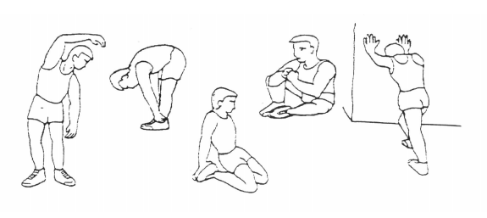
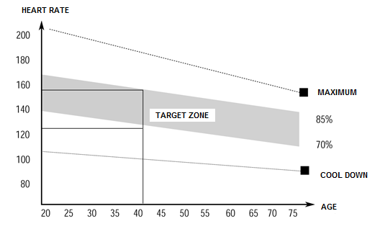
Zalecana konserwacja:
Utrzymuj urządzenie regularnie zgodnie z obciążeniem, ale przynajmniej co 20 godzin pracy.
Konserwacja obejmuje:
- Sprawdź wszystkie ruchome części (wały, połączenia itd.). Sprawdź prawidłowe smarowanie. Dodaj olej, jeśli to konieczne. Zastosowanie: olej rowerowy, olej do maszyn do szycia, olej silikonowy.
- Sprawdź, czy wszystkie śruby i nakrętki są prawidłowo dokręcone.
- Czyść urządzenie tylko wodą z mydłem. Nigdy nie używaj środków ściernych.
- Przechowywać w suchym i ciepłym miejscu.

OCHRONA ŚROWISKA
Po upływie okresu użytkowania produktu lub jeśli możliwa naprawa jest nieopłacalna, należy go zutylizować zgodnie z lokalnymi przepisami i w sposób przyjazny dla środowiska w najbliższym złomowisku.
Właściwa utylizacja zapewni ochronę środowiska i źródeł naturalnych. Ponadto możesz pomóc chronić zdrowie ludzkie. Jeśli nie masz pewności co do prawidłowej utylizacji, poproś lokalne władze o uniknięcie naruszenia prawa lub sankcji.
Nie wkładaj baterii do śmieci domowych, ale przekaż je do punktu recyklingu.

WARUNKI GWARANCJI, ZGŁOSZENIA GWARANCYJNE
Gwarant:
inSPORTline Polska
Ciemiętniki 19, 29-120 Kluczewsko
NIP: 6090063070, REGON: 260656756

Okres gwarancji rozpoczyna się od daty zakupu towaru przez klienta. Gwarancja udzielana jest w trzech wariantach:

- Gwarancja Domowa - Przeznaczona jest dla sprzętu wykorzystywanego do użytku prywatnego, nie komercyjnego przez Kupującego będącego konsumentem. (okres gwarancji: 24 miesiące).

- Gwarancja Pół-komercyjna - Przeznaczona jest dla sprzętu wykorzystywanego w hotelach, spa, szkołach, ośrodkach rehabilitacji, itp. (okres gwarancji: 12 miesięcy).

- Gwarancja Komercyjna - Przeznaczona jest dla sprzętu wykorzystywanego w hotelach, spa, szkołach, ośrodkach rehabilitacji, klubach fitness oraz siłowniach, itp. (okres gwarancji: 12 miesięcy).

Brak informacji o wariancie gwarancji, na dowodzie zakupu (fakturze lub paragonie), domyślnie oznacza Gwarancje Domową.

Gwarancja obejmuje usunięcie usterek, które w sposób dający się udowodnić wynikają z zastosowania wadliwych materiałów lub są wynikiem błędów produkcyjnych.
Gwarancja nie obejmuje czynności związanych z konserwacją, czyszczeniem, regulacją i ze skręcaniem połączeń śrubowych danego przedmiotu, do których to czynności zobowiązany jest Kupujący we własnym zakresie i na własny koszt.

Dowodem udzielenia gwarancji są niniejsze Warunki gwarancji wraz z oświadczeniem Gwaranta zawartym na dowodzie zakupu (fakturze lub paragonie). W celu realizacji uprawnień z gwarancji Kupujący winien okazać warunki gwarancji oraz dowód zakupu (paragon lub fakturę VAT). Gwarancja obowiązuje na terenie Polski.

Uprawnienia z gwarancji nie przysługują w przypadku:

- uszkodzenia mechanicznego, które powstało w transporcie produktu do Kupującego za pomocą firm transportowych. Kupujący jest zobowiązany do sprawdzenia towaru przy dostawie, w celu wykrycia ewentualnych uszkodzeń w transporcie. W przypadku wykrycia takiego uszkodzenia, Kupujący zobowiązany jest niezwłocznie poinformować podmiot sprzedający oraz sporządzić protokół szkody z przewoźnikiem (firmą kurierską/pocztową). W przypadku braku sporządzenia protokołu szkody Gwarant nie ponosi odpowiedzialności za szkody spowodowane przez firmy kurierskie/pocztowe.
- Uszkodzenia i zużycie takich elementów jak: linki, paski, wtyki, gniazdka, przełączniki, przyciski, baterie, przewody, elementy gumowe, pedały, uchwyty z gąbki, kółka, łożyska, tapicerka, rączki itp., chyba że ujawniona w tych elementach wada nie jest skutkiem naturalnego zużycia, a powstała z przyczyny tkwiącej w tym elemencie.
- Drobne, powierzchowne zarysowania, odbarwienia lub spękania powłoki kryjącej.
- Używania przez Kupującego, niezgodnych z instrukcją obsługi sprzętu, środków eksploatacyjnych lub czyszczących.
- Niewłaściwego zabezpieczenie sprzętu przez Kupującego przed działaniem czynników zewnętrznych tj. wilgoci, temperatury, kurzu, itp.
- Niestosowania przez Kupującego wymaganych (zgodnie z instrukcją obsługi) materiałów eksploatacyjnych.
- Przeróbek i zmian konstrukcyjnych, dokonywanych przez Kupującego lub inne osoby nieuprawnione do tego działania przez Gwaranta.
- Normalnego użytkowania (normalne zużycie części eksploatacyjnych).
- Uszkodzenia sprzętu na skutek nieprawidłowego montażu przez Kupującego lub osoby trzecie.

W przypadku zasadności zgłoszenia reklamacyjnego Gwarant zapewnia transport i usługę serwisową przedmiotu gwarancji.

W przypadku braku zasadności zgłoszenia reklamacyjnego Kupujący pokrywa koszty ewentualnego transportu i usługi serwisowej przedmiotu gwarancji.

W przypadku braku zasadności zgłoszenia reklamacyjnego Kupujący będzie mógł odebrać przekazany przedmiot w siedzibie Gwaranta lub zamówić usługę wysyłki danego przedmiotu na własny koszt.

W wyjątkowych przypadkach, aby zdiagnozować usterkę i stwierdzić zasadność zgłoszenia reklamacyjnego Gwarant może zażądać przygotowania sprzętu do odbioru. Odbiór ten może być dokonany przez firmę spedycyjną, wówczas Kupujący zobowiązany jest przygotować towar w sposób bezpieczny do odbioru. Kupujący wyda przedmiot sprzedaży bez zanieczyszczeń, w opakowaniu oryginalnym lub zastępczym pozwalającym na przetransportowanie przedmiotu sprzedaży w stanie bezpiecznym.

Gwarant zobowiązany jest ustosunkować się do zgłoszenia gwarancyjnego w terminie do 14 dni. Naprawa gwarancyjna zostanie wykonana w najkrótszym możliwym terminie. W wyjątkowych przypadkach, gdy naprawa przedmiotu sprzedaży będzie wymagać sprowadzenia niedostępnych w Polsce lub nietypowych części z zagranicy, termin może być wydłużony. Kupujący zostanie poinformowany o takiej sytuacji drogą mailową lub telefonicznie.

Gwarant zobowiązuje się do naprawy uszkodzonego sprzętu w przypadku zasadności zgłoszenia gwarancyjnego. Wymiana towaru na nowy możliwa jest jedynie w przypadku braku możliwości naprawy sprzętu i gdy wada przedmiotu sprzedaży jest istotna. Zwrot kwoty zakupu za sprzęt jest możliwy jedynie w przypadku braku możliwości naprawy i braku możliwości wymiany na nowy oraz gdy wada jest istotna.

Okresowe przeglądy techniczne sprzętu (dotyczy sprzętu przeznaczonego do użytku pół-komercyjnego oraz komercyjnego)

Po upływie 6 i 12 miesięcy obowiązywania gwarancji, Gwarant zaleca przeprowadzenie przeglądu technicznego sprzętu. Wszystkie części, które zostaną wymienione w trakcie okresowego przeglądu technicznego, zostaną użyte przez Gwaranta nieodpłatnie w ramach gwarancji ( poza częściami zużytymi w trakcie normalnego użytkowania). Kupujący zobowiązany jest jedynie do pokrycia kosztów przeglądu technicznego i dojazdu do klienta wg. indywidualnej wyceny.
Wiążącej wyceny dokonuje dział serwisowy Gwaranta.

Zgłoszenia gwarancyjne

W celu zgłoszenia reklamacyjnego należy przesłać FORMULARZ GWARANCYJNY za pomocą strony internetowej Gwaranta www.e-insportline.pl.
Formularz gwarancyjny powinien zawierać takie informacje jak:
Imię i Nazwisko / Numer telefonu / Adres / Dowód zakupu / Nazwa produktu / Opis Wady.

Klient zostanie poinformowany o zakończeniu i wyniku reklamacji przez e-mail lub telefonicznie.


inSPORTline Polska
Ciemiętniki 19, 29-120 Kluczewsko
Telefon: +48 510 275 999
E-mail: biuro@e-insportline.pl
NIP: 6090063070, REGON: 260656756

